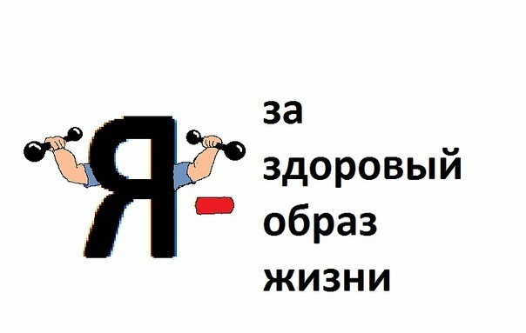

«Моя семья - территория
здорового образа жизни»

Работу выполнил
ученик 6 «А» класса школы №152

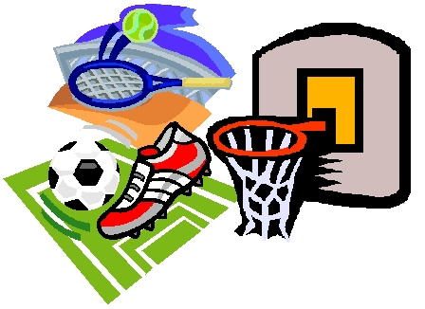

Эмблема нашей семьи!

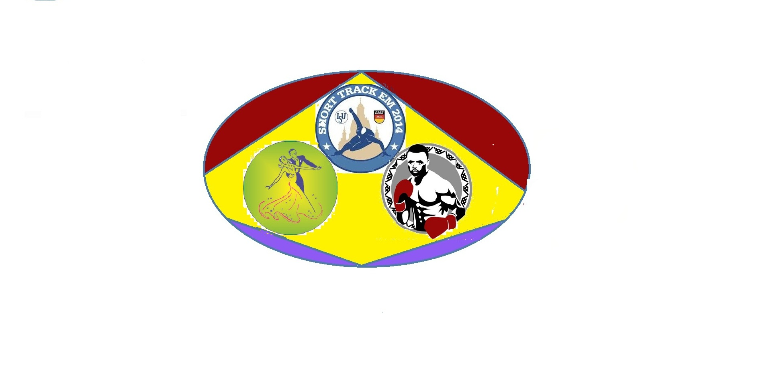

Данным видом спорта занимаюсь я!

Шорт трек
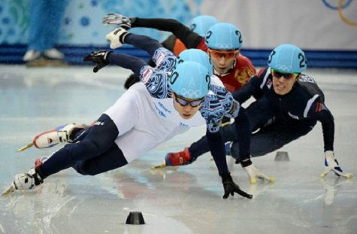
Дорожка, как правило, размещается на обычной хоккейной площадке. Повороты делают внутренним радиусом 8 м, расстояние между закруглениями — 28,85 м. Расстояние — 111,12 м — получается при измерении дистанции в 0,5 м от бровки. Ездят против часовой стрелки. В соревнованиях на короткие дистанции, чтобы конькобежцы поворачивали на «чистом» льду, трассу вместе со стартовой чертой от забега к забегу немного смещают (финишная черта с аппаратурой фотофиниша неподвижна). На длинные — выпускают лёдоуборочную машину после каждого забега.
Забеги проводятся на 500, 1000, 1500 и 3000 метров.
Во время эстафеты участники могут менять друг друга в любой момент, кроме последних двух кругов. При этом они могут подталкивать своих товарищей. Упавшего спортсмена можно сменить в любой момент (в том числе и на последних кругах). У мужчин эстафета 5000 м, у женщин — 3000 м.
Многоборье состоит из четырёх дисциплин: 500 м (4,5 круга), 1000 м (9 кругов), 1500 м (13,5 кругов), 3000 м (27 кругов).
Поскольку весь забег проходит в тесной борьбе, правила шорт-трека очень жёсткие. В частности, запрещено:
- мешать другим спортсменам
- срезать дистанцию
- пересекать траекторию более быстрого спортсмена
- выбрасывать вперёд ногу перед финишной чертой, исключение — не отрывая лезвия от льда
- подталкивать товарищей по команде (кроме как во время передачи эстафеты);
- двум и более спортсменам действовать по сговору.
Если конькобежца обошли на круг, тот обязан отдать бровку обгоняющим. Если конькобежца обошли на два круга, тот сходит с дистанции (за исключением ситуации, когда в непосредственной близости есть соперники). Впрочем, по решению судьи сошедшего могут включить в финальную классификацию (например, если его сбили).

Папин вид спорта!
М1 Global


М1 Global— международная компания, проводящая бои по смешанным единоборствам среди профессионалов. Головной офис находится в России в г. Санкт-Петербурге. Миссия М-1 Global - проведение турниров по смешанным единоборствам с целью популяризации ММА как вида спорта.
Бренду М-1 уже более 16 лет. Начав с небольших турниров в 1997 году, Лига М-1 выросла в глобальную международную организацию. Среди международных звезд ММА, которые выступали и выступают под знаменем М-1 Федор Емельяненко, Джефф Монсон ,Педро Хиззо и многие другие.
М-1 Global провела более 170 турниров, включая М-1 Selection, M-1 Challenge, M-1 Global.
География проведения: Россия, Украина, Грузия, США, Япония, Бразилия, Испания, Нидерланды, Корея, Великобритания, Болгария, Финляндия.
Президент — Вадим Финкельштейн.

Это мамин вид спорта!
Восточные танцы
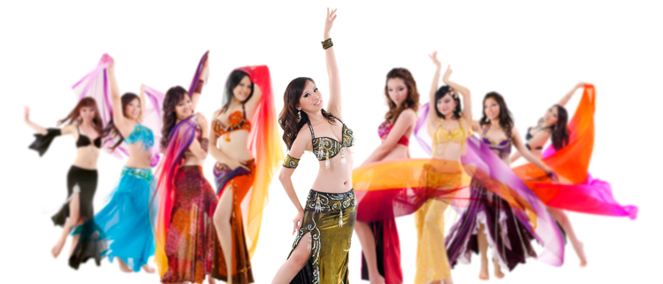
Это фольклорный танец, рожденный традициями конкретной части страны или ее района. Обычно он состоит из движений, которые может выучить большое количество народа. Предназначен для выполнения различных социальных функций и не предназначен для сцены. По традиции, фольклорный танец переходит из поколения в поколение в среде, в которой его танцуют.
Во многих западных странах, любое обращение к восточному (средневосточному) танцу, часто неправильно называется "танцем живота". Вообще, на Среднем Востоке нет какого-то одного фольклорного танца. Все народы Среднего Востока имеют свою музыку, свои танцы, стили и вариации стиля в каждой стране. В Марокко, например, более 200 фольклорных танцев

Танец живота (беллидэнс)
Историки точно не могут назвать страну, где появился танец живота. Существует несколько версий, например, есть предположение, что это Египет, а может Междуречье, некоторые считают, что истоки танца живота следует искать в Индии.
Сегодня танец живота становится популярным во всем мире, исключая Средний Восток. Строгое следование Исламу запрещает женщине быть артисткой, петь или танцевать. Женщины могут танцевать только в компании других женщин (независимо от стиля танца). В течение последнего времени Исламский фундаментализм приобрел сильное влияние во многих странах Среднего Востока. Результатом стало сомнение в дозволенности многих форм женских выступлений и запрете их во многих странах Среднего Востока. Кроме Штатов и Среднего Востока белиданс популярен во многих странах мира.

Наши общие виды спорта
Роликовый спорт
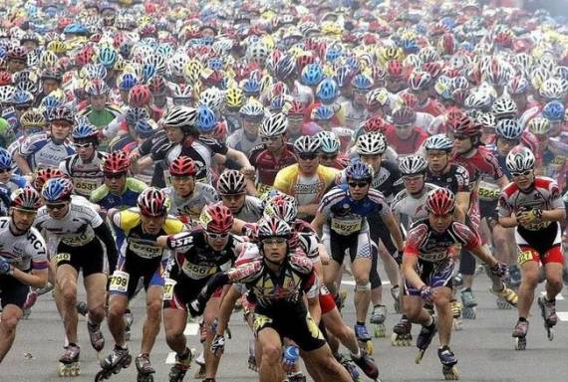
Мы не занимаемся профессионально данным видом спорта , а каждый год просто ходим кататься на набережную или совершать длительные прогулки на роликах. Это прекрасный вид спорта в сводное время!

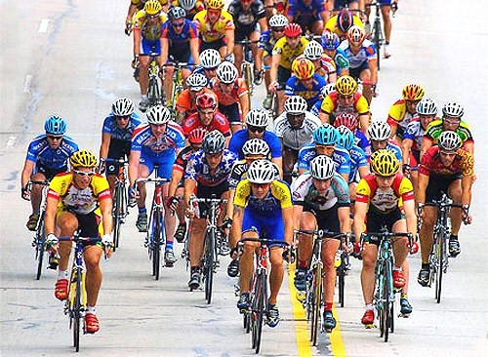
Велоспорт
Так же как и на роликах мы очень часто катаемся на велосипедах в лес просто по набережной иногда проще доехать куда – либо на велосипеде чем на машине. Это прекрасный летний вид спорта в свободное время!

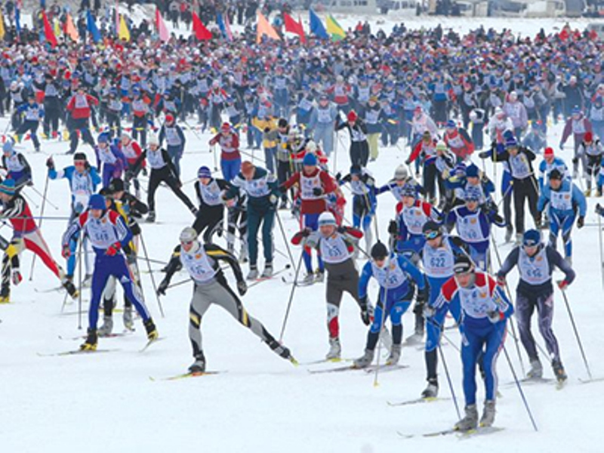
Лыжный спорт
Мы не занимаемся профессионально лыжным спортом но любим покататься по лесу или же выбраться в горы на несколько дней и покататься с них! Это прекрасный зимний вид спорта в свободное время!

Всем спасибо за внимание!
Занимайтесь спортом!
